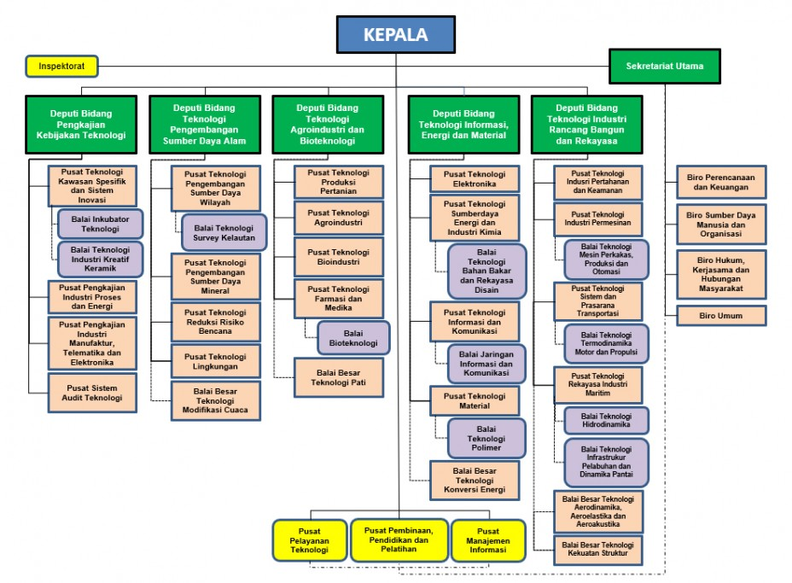

Sejarah

Badan Pengkajian dan Penerapan Teknologi (BPPT) adalah Lembaga Pemerintah Non-Kementerian yang berada dibawah koordinasi Kementerian Riset, Teknologi dan Pendidikan Tinggi yang mempunyai tugas melaksanakan tugas pemerintahan di bidang pengkajian dan penerapan teknologi.

Proses pembentukan BPPT bermula dari gagasan Presiden RI ke-2, Soeharto kepada Prof Dr. Ing. B.J. Habibie pada tanggal 28-Januari-1974.

Dengan surat keputusan no. 76/M/1974 tanggal 5-Januari-1974, Prof Dr. Ing. B.J. Habibie diangkat sebagai penasehat pemerintah di bidang advance teknologi dan teknologi penerbangan yang bertanggung jawab langsung pada presiden dengan membentuk Divisi Teknologi dan Teknologi Penerbangan (ATTP) Pertamina.

Melalui surat keputusan Dewan Komisaris Pemerintah Pertamina No.04/Kpts/DR/DU/1975 tanggal 1 April 1976, ATTP diubah menjadi Divisi Advance Teknologi Pertamina. Kemudian diubah menjadi Badan Pengkajian dan Penerapan Teknologi melalui Keputusan Presiden Republik Indonesia No.25 tanggal 21 Agustus 1978. Diperbaharui dengan Surat Keputusan Presiden No.47 tahun 1991.

**TUGAS POKOK**

Melaksanakan tugas pemerintahan di bidang pengkajian dan penerapan teknologi sesuai dengan ketentuan peraturan perundang-undangan yang berlaku.

**FUNGSI**

* Pengkajian & penyusunan kebijakan nasional di bidang pengkajian dan penerapan teknologi;
* Koordinasi kegiatan fungsional dalam pelaksanaan tugas BPPT;
* Pemantauan, pembinaan dan pelayanan terhadap kegiatan instansi pemerintah dan swasta dibidang pengkajian dan penerapan teknologi dalam rangka inovasi, difusi, dan pengembangan kapasitas, serta membina alih teknologi;
* Penyelenggaraan pembinaan & pelayanan administrasi umum di bidang perencanaan umum, ketatausahaan, organisasi & tatalaksana, kepegawaian, keuangan, kearsipan, persandian, perlengkapan & rumah tangga.

**WEWENANG**

* Penyusunan rencana nasional secara makro di bidangnya;
* Perumusan kebijakan di bidangnya untuk mendukung pembangunan secara makro;
* Penetapan sistem informasi di bidangnya.

Kewenangan lain yang melekat dan telah dilaksanakan sesuai dengan ketentuan peraturan perundang-undangan yang berlaku, yaitu:

* Perumusan dan pelaksanaan kebijakan tertentu di bidang pengkajian dan penerapan teknologi;
* Pemberian rekomendasi penerapan teknologi dan melaksanakan audit teknologi.